|  |  |
| --- | --- |
| Gerb-BMSTU_01 | **Министерство науки и высшего образования Российской Федерации**  **Федеральное государственное бюджетное образовательное учреждение**  **высшего образования**  **«Московский государственный технический университет**  **имени Н.Э. Баумана**  **(национальный исследовательский университет)»**  **(МГТУ им. Н.Э. Баумана)** |

ФАКУЛЬТЕТ Информатика и системы управления

КАФЕДРА Программное обеспечение ЭВМ и информационные технологии

**РАСЧЕТНО-ПОЯСНИТЕЛЬНАЯ ЗАПИСКА**

***К КУРСОВОМУ ПРОЕКТУ***

***НА ТЕМУ:***

***Разработка интернет-магазина техники***

Студент ИУ7-65Б \_**\_\_\_\_\_\_\_\_\_\_\_\_\_\_\_\_ Мишин Ф.Р.**

(Подпись, дата) (И.О.Фамилия)

Руководитель курсового проекта **\_\_\_\_\_\_\_\_\_\_\_\_\_\_\_\_\_ Деон А.Ф.**

(Подпись, дата) (И.О.Фамилия)

*г. Москва 2020 г.*

**Министерство науки и высшего образования Российской Федерации**

**Федеральное государственное бюджетное образовательное учреждение**

**высшего образования**

**«Московский государственный технический университет имени Н.Э. Баумана**

**(национальный исследовательский университет)»**

**(МГТУ им. Н.Э. Баумана)**

УТВЕРЖДАЮ

Заведующий кафедрой ИУ 7

(Индекс)

\_\_\_\_\_\_\_\_\_\_\_\_\_\_ И.В.Рудаков

(И.О.Фамилия)

« \_\_\_\_\_ » \_\_\_\_\_\_\_\_\_\_\_\_ 2020г.

**ЗАДАНИЕ**

**на выполнение курсового проекта**

по дисциплине \_\_\_\_\_\_\_\_\_\_\_\_\_\_\_\_\_\_\_\_\_Базы Данных\_\_\_\_\_\_\_\_\_\_\_\_\_\_\_\_\_\_\_\_\_\_\_\_\_\_\_\_\_\_\_\_\_\_\_

Студент группы ИУ7-65Б

\_\_\_\_\_\_\_\_\_\_\_\_\_\_\_\_\_\_\_\_\_\_\_\_\_\_\_\_\_\_\_\_Мишин Филипп Рафиг оглы \_\_\_\_\_\_\_\_\_\_\_\_\_\_\_\_\_\_\_\_\_\_\_\_\_\_\_

(Фамилия, имя, отчество)

Тема курсового проекта Разработка интернет-магазина техники\_\_\_\_\_\_\_\_\_\_\_\_\_\_\_\_\_\_\_\_\_\_ \_\_\_\_\_\_\_\_\_\_\_\_\_\_\_\_\_\_\_\_\_\_\_\_\_\_\_\_\_\_\_\_\_\_\_\_\_\_\_\_\_\_\_\_\_\_\_\_\_\_\_\_\_\_\_\_\_\_\_\_\_\_\_\_\_\_\_\_\_\_\_\_\_\_\_\_\_\_\_\_

\_\_\_\_\_\_\_\_\_\_\_\_\_\_\_\_\_\_\_\_\_\_\_\_\_\_\_\_\_\_\_\_\_\_\_\_\_\_\_\_\_\_\_\_\_\_\_\_\_\_\_\_\_\_\_\_\_\_\_\_\_\_\_\_\_\_\_\_\_\_\_\_\_\_\_\_\_\_\_\_

Направленность КП (учебный, исследовательский, практический, производственный, др.)

\_\_\_\_\_\_\_\_\_\_\_\_\_\_\_\_\_\_\_\_\_\_\_\_\_\_\_\_\_\_\_\_Учебный\_\_\_\_\_\_\_\_\_\_\_\_\_\_\_\_\_\_\_\_\_\_\_\_\_\_\_\_\_\_\_\_\_\_\_\_\_\_\_\_\_\_\_

Источник тематики (кафедра, предприятие, НИР) \_\_\_\_\_\_\_\_\_\_\_\_\_\_\_Кафедра\_\_\_\_\_\_\_\_\_\_\_\_\_\_\_\_\_

График выполнения проекта: 25% к \_4\_ нед., 50% к \_7\_ нед., 75% к \_11\_ нед., 100% к \_14\_ нед.

***Задание*** Разработать интернет-магазин техники. Спроектировать и реализовать базу данных приложения. Реализовать приложения для взаимодействия с базой данных. Реализовать авторизацию, возможность просматривать, фильтровать и сортировать товары, а также добавлять товары в корзину и оформлять заказ. Предусмотреть возможность добавления отзывов к товарам.

***Оформление курсового проекта:***

Расчетно-пояснительная записка на 20-30 листах формата А4.

Перечень графического (иллюстративного) материала (чертежи, плакаты, слайды и т.п.)

На защиту проекта должна быть представлена презентация, состоящая из 10-20 слайдов. На слайдах

должны быть отражены: постановка задачи, использованные методы и алгоритмы, расчетные

соотношения, структура комплекса программ, диаграмма классов, интерфейс, характеристики

разработанного ПО.

Дата выдачи задания «19» марта 2020 г.

**Руководитель курсового проекта**  \_\_\_\_\_\_\_\_\_\_\_\_\_\_\_\_\_ Деон А.Ф.

(Подпись, дата) (И.О.Фамилия)

**Студент \_\_\_\_\_\_\_\_\_\_\_\_\_\_\_\_\_** Мишин Ф.Р.

(Подпись, дата) (И.О.Фамилия)

Содержание

[Введение 4](#_Toc45379)

[1. Аналитический раздел 5](#_Toc45380)

[1.1 Формализация задачи 5](#_Toc45381)

[1.2 Реляционные базы данных 5](#_Toc45382)

[1.2.1 Структурная часть реляционной модели 6](#_Toc45383)

[1.2.2 Целостная часть реляционной модели 7](#_Toc45384)

[1.2.3 Манипуляционная часть реляционной модели 8](#_Toc45385)

[1.3 СУБД 8](#_Toc45386)

[Вывод 9](#_Toc45387)

[2. Конструкторский раздел 10](#_Toc45388)

[2.1 Диаграмма вариантов использования 10](#_Toc45389)

[2.2 ER диаграмма 12](#_Toc45390)

[2.3 Проектирование таблиц базы данных 13](#_Toc45391)

[2.4 Паттерн модель-представление-контроллер 18](#_Toc45392)

[2.4.1 Модели 18](#_Toc45393)

[2.4.2 Представления 19](#_Toc45394)

[2.4.3 Контроллер 20](#_Toc45395)

[2.5 Регистрация и аутентификация пользователей 20](#_Toc45396)

[Вывод 20](#_Toc45397)

[3. Технологический раздел 21](#_Toc45398)

[3.1 Выбор технологического стека 21](#_Toc45399)

[3.2 Реализация хранения данных 23](#_Toc45400)

[3.3 Реализация доступа к данным 26](#_Toc45401)

[3.4 Frontend-разработка 26](#_Toc45402)

[3.5 Интерфейс приложения 27](#_Toc45403)

[Вывод 33](#_Toc45404)

[Заключение 35](#_Toc45405)

[Список литературы 36](#_Toc45406)

**Введение**

В настоящее время интернет-магазины стали также популярны, как и обычные магазины. Они имеют множество преимуществ: он доступен покупателю 24 часа в сутки, не привязан к какому-либо месту, покупателю легче товар, который ему нужен, используя фильтры и сортировку. Также популярность таких магазинов сильно возросла в текущих обстоятельствах, так как покупателю не нужно выходить из дома, чтобы совершить покупку.

Целью данной курсовой работы является разработка интернет-магазина техники.

Для достижения поставленной цели необходимо решить следующие задачи:

* проанализировать существующие СУБД;
* спроектировать базу данных для хранения и структурирования данных;
* реализовать приложение для взаимодействия с базой данных.

1. **Аналитический раздел**

В данном разделе выполняется постановка задачи, проводится анализ существующих СУБД и технологий.

**1.1 Формализация задачи**

В ходе выполнения данной курсовой работы должно быть спроектировано и реализовано клиент-серверное приложение с поддержкой следующего функционала:

* предоставляет доступ к списку всех товаров;
* просмотр информации о конкретном товаре;
* возможность добавить в корзину выбранные товары и оформлять заказ;
* фильтрация товаров по параметрам, зависящим от категории товара, сортировка по нескольким параметрам;
* регистрация и авторизация пользователей;
* возможность оставлять отзывы о товарах.

**1.2 Реляционные базы данных**

База данных представляет собой совокупность определенным образом организованных данных, которые хранятся в памяти вычислительной системы и отображают состояние объектов и их взаимосвязи в рассматриваемой предметной области.

Реляционная база данных – это набор отношений, имена которых совпадают с именами схем отношений в схеме базы данных.

Реляционная модель данных включает следующие компоненты:

* структурный (данные в базе данных представляют собой набор отношений);
* целостностный (отношения (таблицы) отвечают определенным условиям целостности);
* манипуляционный (манипулирования отношениями осуществляется средствами реляционной алгебры и/или реляционного исчисления). Кроме того, в состав реляционной модели данных включают теорию нормализации.

**1.2.1 Структурная часть реляционной модели**

Структурная часть реляционной модели описывает, из каких объектов состоит реляционная модель. Основной структурой данных, используемой в реляционной модели, являются нормализованные «n-арные» отношения.

Домен можно рассматривать как подмножество значений некоторого типа данных, имеющих определенный смысл. Домен характеризуется следующими свойствами:

* домен имеет уникальное имя (в пределах базы данных);
* домен определен на некотором типе данных или на другом домене;
* домен может иметь некоторое логическое условие, позволяющее описать подмножество данных, допустимых для данного домена;
* домен несет определенную смысловую нагрузку.

Атрибут отношения – это пара вида <имя\_атрибута, имя\_домена >. Имена атрибутов должны быть уникальны в пределах отношения. Часто имена атрибутов отношения совпадают с именами соответствующих доменов.

Схема отношения – это именованное множество упорядоченных пар <имя\_атрибута, имя\_домена>. Степенью или «арностью» схемы отношения является мощность этого множества. Схема базы данных в реляционной модели – это множество именованных схем отношений.

Кортеж, соответствующий данной схеме отношения, – это множество упорядоченных пар <имя\_атрибута, значение\_атрибута>, которое содержит одно вхождение каждого имени атрибута, принадлежащего схеме отношения. Значение атрибута должно быть допустимым значением домена, на котором определен данный атрибут. Степень или «арность» кортежа совпадает с «арностью» соответствующей схемы отношения.

**1.2.2 Целостная часть реляционной модели**

В целостностной части реляционной модели фиксируются два базовых требования целостности, которые должны выполняться для любых отношений в любых реляционных базах данных. Это целостность сущностей и ссылочная целостность (или целостность внешних ключей).

Требование целостности сущностей заключается в следующем: каждый кортеж любого отношения должен отличатся от любого другого кортежа этого отношения (т.е. любое отношение должно обладать потенциальным ключом). Поддержание целостности сущностей обеспечивается средствами СУБД. Это осуществляется с помощью двух ограничений:

* при добавлении записей в таблицу проверяется уникальность их первичных ключей;
* не позволяется изменение значений атрибутов, входящих в первичный ключ.

Требование ссылочной целостности состоит в следующем:

* для каждого значения внешнего ключа, появляющегося в дочернем отношении, в родительском отношении должен найтись кортеж с таким же значением первичного ключа.

Как правило, поддержание ссылочной целостности также возлагается на СУБД.

**1.2.3 Манипуляционная часть реляционной модели**

Манипуляционная часть реляционной модели описывает два эквивалентных способа манипулирования реляционными данными – реляционную алгебру и реляционное исчисление. Принципиальное различие между реляционной алгеброй и реляционным исчислением заключается в следующем: реляционная алгебра в явном виде предоставляет набор операций, а реляционное исчисление представляет систему обозначений для определения требуемого отношения в терминах данных отношений. Формулировка запроса в терминах реляционной алгебры носит предписывающий характер, а в терминах реляционного исчисления – описательный характер. Говоря неформально, реляционная алгебра носит процедурный характер (пусть на очень высоком уровне), а реляционное исчисление – непроцедурный характер.

**1.3 СУБД**

Система управления базами данных (СУБД) - приложение, обеспечивающее создание, хранение, обновление и поиск информации в базах данных.

Основные функции СУБД:

* непосредственное управление данными во внешней памяти;
* управление буферами оперативной памяти;
* управление транзакциями;
* журнализация;
* поддержка языков БД.

**Вывод**

В данном разделе была приведена формализация задачи, основные принципы реляционных баз данных. В качестве СУБД был выбран

SQLlite, а в качестве фреймворка Django.

1. **Конструкторский раздел**

В данном разделе будет рассмотрено проектирование ПО, представлены диаграмма вариантов использования, ER диаграмма и диаграмма базы данных. Рассмотрена регистрация и аутентификация пользователей.

**2.1 Диаграмма вариантов использования**

На рисунке 1 представлена Use Case диаграмма с двумя видами акторов.

Администратор: взаимодействует с базой данной, создает, редактирует и удаляет записи, добавляет новых пользователей.

Пользователь: использует приложение для составления списка интересующих его вакансий.

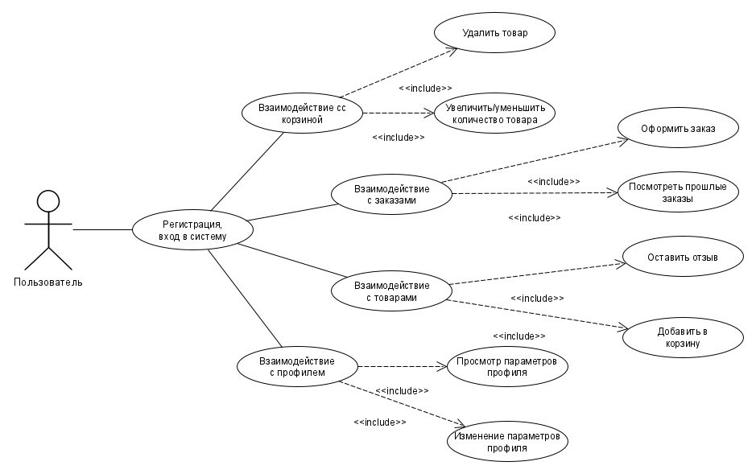

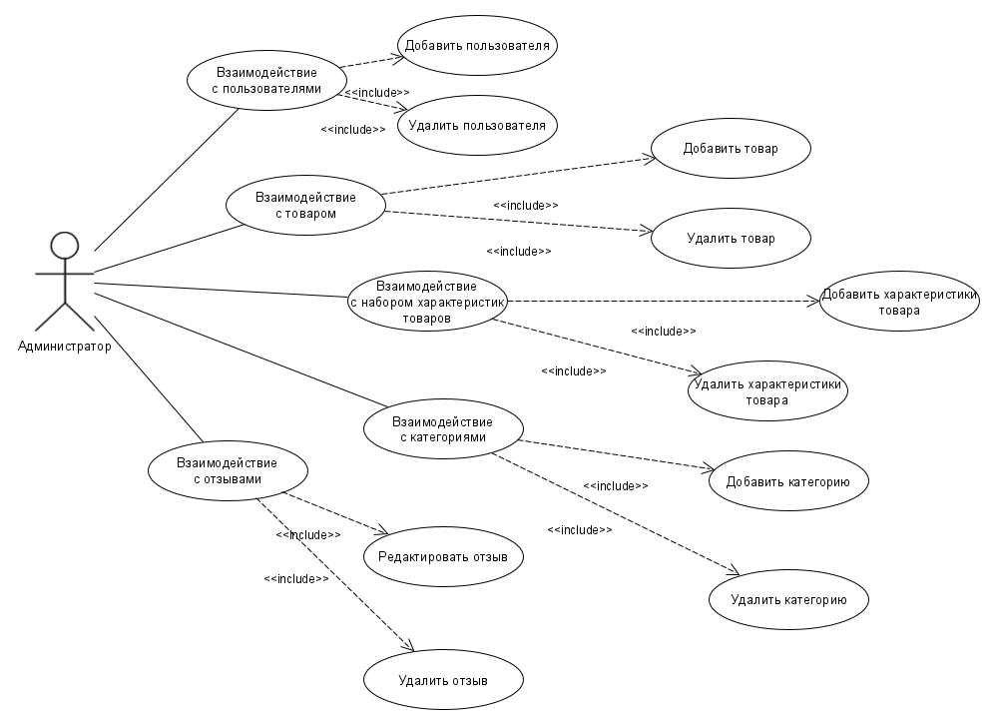

*Рисунок 1. Диаграмма вариантов использования*

**2.2 ER диаграмма**

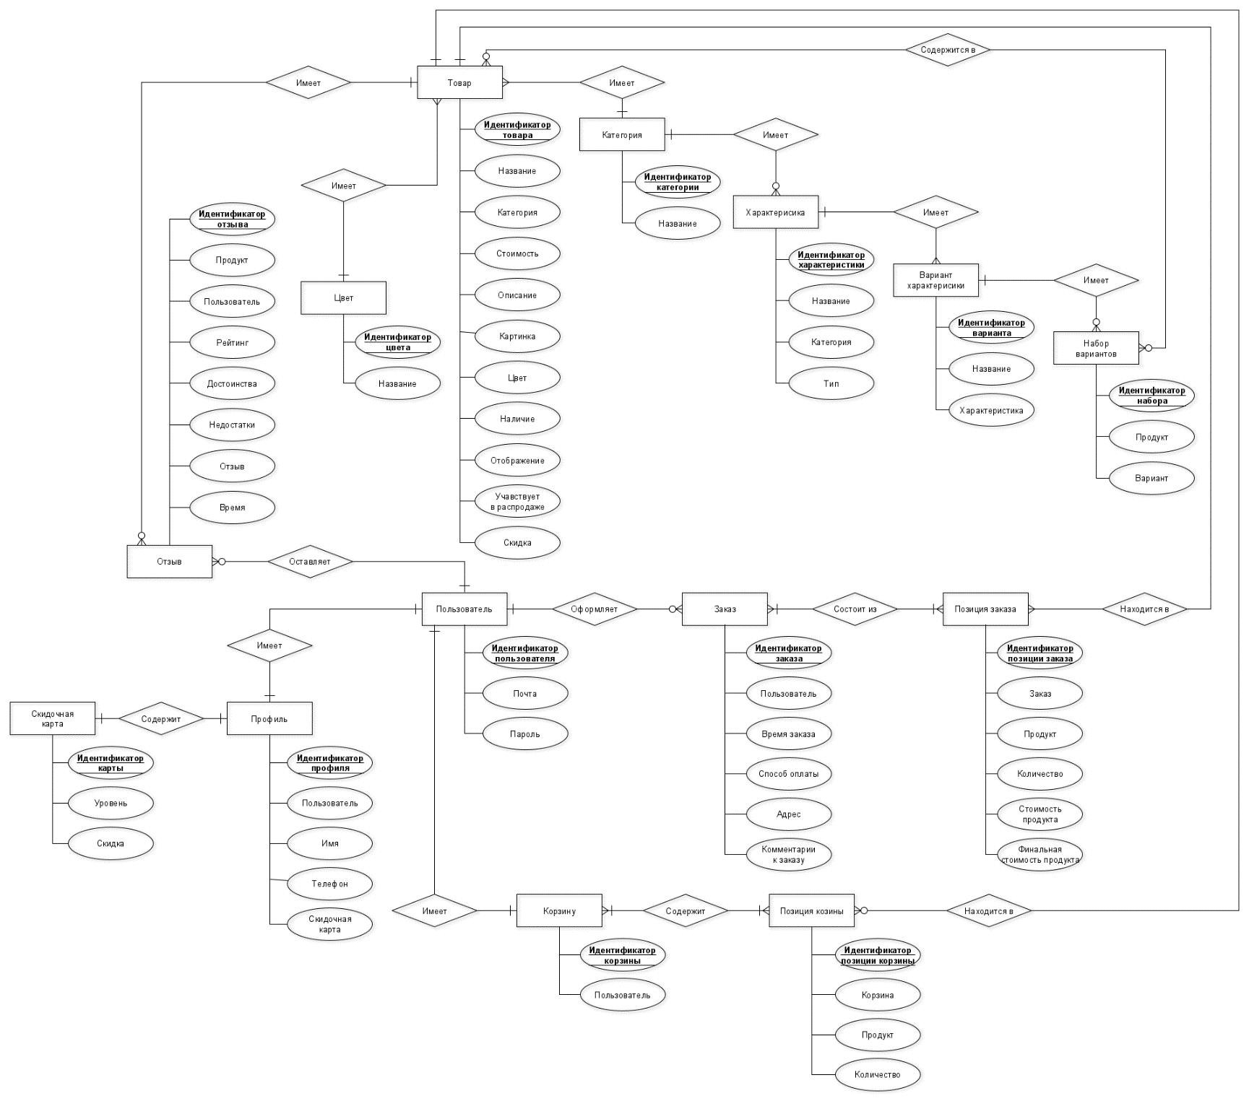На рисунке 2 представлена ER диаграмма приложения.

*Рисунок 2. ER диаграмма*

**2.3 Проектирование таблиц базы данных**

База данных приложения содержит следующие таблицы:

* таблица пользователей User;
* таблица профилей Profile;
* таблица скидочных карт LoyaltyCard;
* таблица товаров Product;
* таблица цветов Color;
* таблица категорий Category;
* таблица заказов Order;
* таблица позиций заказа OrderItem;
* таблица корзин Cart;
* таблица позиций корзины CartItem;
* таблица отзывов Review
* таблица характеристик товаров Feature
* таблица вариантов характеристики FeatureVariant
* таблица набора вариантов характеристик FeatureSet

**Таблица User**

Содержит информацию о пользователях сайта.

Таблица включает следующие поля:

* id – целочисленное поле, идентификатор пользователя;
* email – символьное поле, адрес электронной почты пользователя;
* password – символьное поле, пароль пользователя.

**Таблица Profile**

Содержит информацию о профиле пользователя.

Таблица включает следующие поля:

* id – целочисленное поле, идентификатор профиля;
* name – символьное поле, имя пользователя;
* phone – символьное поле, номер телефона пользователя;
* loyalty\_card – целочисленное поле, идентификатор скидочной карты.

**Таблица LoyaltyCard**

Содержит информацию о скидочных картах.

Таблица включает следующие поля:

* id – целочисленное поле, идентификатор карты;
* name – символьное поле, уровень карты;
* discount – целочисленное поле, размер скидки по карте.

**Таблица Product**

Содержит информацию о товарах.

Таблица включает следующие поля:

* id – целочисленное поле, идентификатор товара;
* name – символьное поле, название товара;
* category – целочисленное поле, идентификатор категории;
* cost - целочисленное поле, стоимость товара;
* description – текстовое поле, описание товара;
* image – символьное поле, расположение изображения товара;
* color - целочисленное поле, идентификатор цвета;
* discount - целочисленное поле, размер скидки;
* on\_sale – логическое поле, определяет, участвует ли товар в распродаже;
* displayed - логическое поле, определяет, отображается ли товар на сайте;
* in\_stock - логическое поле, определяет, есть ли товар в наличии.

**Таблица Color**

Содержит информацию о цветах товаров.

Таблица включает следующие поля:

* id – целочисленное поле, идентификатор цвета;
* name – символьное поле, название цвета.

**Таблица Category**

Содержит информацию о категории товара.

Таблица включает следующие поля:

* id – целочисленное поле, идентификатор категории;
* name – символьное поле, название категории.

**Таблица Order**

Содержит информацию о заказах.

Таблица включает следующие поля:

* id – целочисленное поле, идентификатор заказа;
* user – целочисленное поле, идентификатор пользователя;
* order\_time – поле даты, дата заказа;
* payment\_method – символьное поле, способ оплаты;
* address – символьное поле, адрес доставки;
* notes – символьное поле, комментарии к заказу.

**Таблица OrderItem**

Содержит информацию о позициях заказа.

Таблица включает следующие поля:

* id – целочисленное поле, идентификатор позиции заказа;
* order – целочисленное поле, идентификатор заказа;
* product – целочисленное поле, идентификатор товара;
* quantity – целочисленное поле, количество товара;
* item\_cost – поле дробного числа, цена товара;
* Item\_cost\_final – поле дробного типа, цена товара с применненой скидочной картой.

**Таблица Cart**

Содержит информацию о корзине.

Таблица включает следующие поля:

* id – целочисленное поле, идентификатор корзины;
* user – целочисленное поле, идентификатор пользователя;

**Таблица CartItem**

Содержит информацию о позициях корзины.

Таблица включает следующие поля:

* id – целочисленное поле, идентификатор позиции корзины;
* cart – целочисленное поле, идентификатор корзины;
* product – целочисленное поле, идентификатор товара;
* quantity – целочисленное поле, количество товара;

**Таблица Review**

Содержит информацию о отзывах пользователей о товаре.

Таблица включает следующие поля:

* id – целочисленное поле, идентификатор отзыва;
* user – целочисленное поле, идентификатор пользователя;
* time – поле даты, дата написания отзыва;
* rating – целочисленное поле, оценка товара;
* advantages – текстовое поле, плюсы товара;
* disadvantages – текстовое поле, минусы товара;
* review – текстовое поле, отзыв о товаре.

**Таблица Feature**

Содержит информацию о характеристиках категории продуктов.

Таблица включает следующие поля:

* id – целочисленное поле, идентификатор характеристики;
* category – целочисленное поле, идентификатор категории;
* name – символьное поле, название характеристики;
* type – символьное поле, тип характеристики – множественный выбор или одиночный.

**Таблица FeatureVariant**

Содержит информацию о вариантах характеристики.

Таблица включает следующие поля:

* id – целочисленное поле, идентификатор варианта;
* feature – целочисленное поле, идентификатор характеристики;
* name – символьное поле, название варианта.

**Таблица FeatureSet**

Содержит информацию о наборе вариантов характеристик у товаров.

Таблица включает следующие поля:

* id – целочисленное поле, идентификатор набора;
* product – целочисленное поле, идентификатор товара;
* feature\_variant – целочисленное поле, идентификатор варианта.

На рисунке 3 представлена диаграмма базы данных.

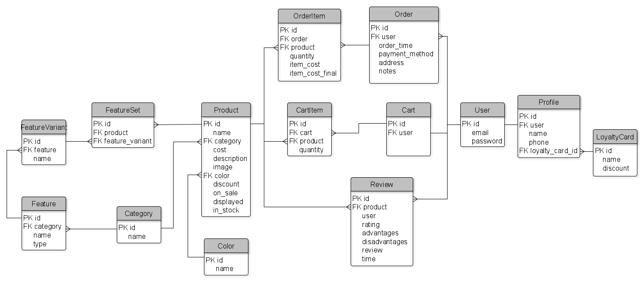

*Рисунок 3. Диаграмма базы данных*

**2.4 Паттерн модель-представление-контроллер**

Шаблон проектирования MVC предполагает разделение данных приложения, пользовательского интерфейса и управляющей логики на три отдельных компонента: Модель (Model), Представление (View) и Контроллер (Controller) – таким образом, что модификация каждого компонента может осуществляться независимо.

Основное преимущество такого подхода заключается в свободе объединения этих компонентов. Следовательно, каждая отдельная часть приложения, созданного с помощью Django, имеет одно назначение и может быть изменена независимо, т.е., без влияния на остальные компоненты.

**2.4.1 Модели**

В Django модели отображают информацию о данных. Они содержат поля и поведение данных, одна модель соответствует одной таблице в базе данных.

В данной работе будет использована технология ORM.

ORM (англ. Object-Relational Mapping, рус. объектно-реляционное

отображение) — технология программирования, которая связывает базы данных с концепциями объектно-ориентированных языков программирования, создавая «виртуальную объектную базу данных». ORM позволяет удобно интегрировать модели в приложения с объектно-ориентированным стилем программирования.

**2.4.2 Представления**

Представление — это компонент системы, нужный для отображения пользователю модели. В Django этим занимаются представления (views) и шаблоны (templates).

В данной работе можно выделить следующие представления:

* страница со списком всех товаров;
* страница с товарами выбранной категории;
* страница с подробной информацией о выбранном товаре;
* страница с профилем пользователя;
* страница с предыдущими заказами пользователя;
* страница с подробной информацией о заказе;
* страница с аутентификацией;
* страница с регистрацией;
* страница с корзиной;
* страница оформления заказа;
* страница создания отзыва.

**2.4.3 Контроллер**

Контроллер определяет представление в зависимости от указаний пользователя. Он перенаправляет данные от пользователя к системе и наоборот. Использует модель и представление для реализации необходимого действия.

В Django контроллеры обеспечивают обработку HTTP запросов GET и POST. Контроллер есть у каждого представления, так как именно он отправляет пользователю запрашиваемую HTML-страницу.

**2.5 Регистрация и аутентификация пользователей**

Регистрация пользователя в приложении является добавлением в базу данных (таблица User) записи, содержащей необходимую информацию для аутентификации. Для этого пользователь вводит соответствующие данные в поля регистрационной формы.

Django предоставляет набор базовых инструментов для реализации web-приложения. В этот функционал включена и реализация аутентификации пользователя.

**Вывод**

В данном разделе была рассмотрена архитектура приложения, представлены диаграммы приложения. Был рассмотрен механизм регистрации и аутентификации пользователей.

1. **Технологический раздел**

В данной части приведены листинги классов для оформления таблиц базы данных, доступ к данным и frontend-разработка, а также рассмотрена интерфейс приложения.

**3.1 Выбор технологического стека**

В качестве языка программирования был выбран Python. Т.к. он поддерживает разные парадигмы программирование, а также обладает большим количеством фреймворков и библиотек, в том числе для доступа к различным СУБД.

Основными критериями выбора СУБД являлись поддержка реляционной модели данных (т.к. заранее известны типы хранимых данных), наличие ORM и простота тестирования.

Для проекта были рассмотрены две самые популярные СУБД:

PostgreSQL и SQLite.

SQLite является компактной встраиваемой БД с интуитивным интерфейсом и удобна в тестировании. Вся база состоит из одного файла, что позволяет очень легко ее переносить с машины на машину.

Реляционная СУБД PostgreSQL ориентируется на полное соответствие стандартам и расширяемость. Помимо того, PostgreSQL при простых операциях чтения может быть значительно медленнее своего конкурента.

В связи с этим в качестве СУБД в данной работе был выбран SQLite.

СУБД SQLite поддерживается множеством фреймворков, которые содержат в себе необходимые методы обращения к базе данных.

В качестве web-framework был выбран Django, который предоставляет все необходимые инструменты для написания как frontend, так и backend частей для полноценного запуска приложения.

Django — свободный фреймворк для веб-приложений на языке Python, использующий шаблон проектирования MVC.

Сайт на Django строится из одного или нескольких приложений, которые рекомендуется делать отчуждаемыми и подключаемыми. Это одно из существенных архитектурных отличий этого фреймворка от некоторых других. Также, в отличие от других фреймворков, обработчики URL в Django конфигурируются явно при помощи регулярных выражений.

Для работы с базой данных Django использует собственный ORM, в котором модель данных описывается классами Python, и по ней генерируется схема базы данных.

К основным преимуществам фреймворка Django, которые повлияли на его выбор, стали:

* быстрота: Django был разработан, чтобы помочь разработчикам создать приложение настолько быстро, на сколько это возможно. Это включает в себя формирование идеи, разработку и выпуск проекта, где Django экономит время и ресурсы на каждом из этих этапов;
* полная комплектация: Django работает с десятками дополнительных функций, которые заметно помогают с аутентификацией пользователя, картами сайта, администрированием содержимого, RSS и многим другим. Данные аспекты помогают осуществить каждый этап веб разработки;
* безопасность: работая в Django, вы получаете защиту от ошибок, связанных с безопасностью и ставящих под угрозу проект;
* масштабируемость: фреймворк Django наилучшим образом подходит для работы с самыми высокими трафиками. Следовательно, логично, что великое множество загруженных сайтов используют Django для удовлетворения требований, связанных с трафиком.

Для реализации проекта были выбраны следующие технологии:

* СУБД SQLite;
* Язык программирования python;
* framework Django.

Выбранные инструменты совместимы друг с другом и позволяют выполнить все поставленные задачи.

**3.2 Реализация хранения данных**

В листингах 1-14 представлены реализованные модели.

Листинг 1. Модель MyUser

class MyUser(AbstractBaseUser):  
 email = models.EmailField(  
 verbose\_name=**'email address'**,  
 max\_length=255,  
 unique=True,  
 )  
 is\_active = models.BooleanField(default=True)  
 is\_admin = models.BooleanField(default=False)  
  
 objects = MyUserManager()  
  
 USERNAME\_FIELD = **'email'** REQUIRED\_FIELDS = []

Листинг 2. Модель Profile

class Profile(models.Model):  
 user = models.OneToOneField(settings.AUTH\_USER\_MODEL, on\_delete=models.CASCADE)  
 name = models.CharField(max\_length=50, default=None, blank=True, null=True)  
 loyalty\_card = models.ForeignKey(LoyaltyCard, on\_delete=models.SET\_NULL, null=True, default=6)

Листинг 3. Модель LoyaltyCard

class LoyaltyCard(models.Model):  
 name = models.CharField(max\_length=50)  
 discount = models.FloatField()

Листинг 4. Модель Order

class Order(models.Model):  
 CARD = **'card'** CASH = **'cash'** PAYMENT\_CHOICES = [  
 (CARD, **'Карта'**),  
 (CASH, **'Наличные'**)  
 ]  
  
 user = models.ForeignKey(settings.AUTH\_USER\_MODEL, on\_delete=models.CASCADE)  
 order\_time = models.DateTimeField(auto\_now=True)  
 payment\_method = models.CharField(  
 max\_length=4,  
 choices=PAYMENT\_CHOICES,  
 default=CASH  
 )  
 address = models.CharField(max\_length=250, default=**''**)  
 notes = models.TextField(blank=True, null=True)

Листинг 5. Модель OrderItem

class OrderItem(models.Model):  
 order = models.ForeignKey(Order, on\_delete=models.CASCADE)  
 product = models.ForeignKey(Product, on\_delete=models.CASCADE)  
 quantity = models.IntegerField(default=1)  
 item\_cost = models.FloatField()  
 item\_cost\_final = models.FloatField()

Листинг 6. Модель Cart

class Cart(models.Model):  
 user = models.OneToOneField(settings.AUTH\_USER\_MODEL, on\_delete=models.CASCADE)

Листинг 7. Модель CartItem

class CartItem(models.Model):  
 cart = models.ForeignKey(Cart, on\_delete=models.CASCADE)  
 product = models.ForeignKey(Product, on\_delete=models.CASCADE)  
 quantity = models.IntegerField(default=1)

Листинг 8. Модель Review

class Review(models.Model):  
 user = models.ForeignKey(settings.AUTH\_USER\_MODEL, on\_delete=models.CASCADE)  
 product = models.ForeignKey(**'shop.Product'**, on\_delete=models.CASCADE)  
 rating = models.IntegerField()  
 advantages = models.TextField()  
 disadvantages = models.TextField()  
 review = models.TextField()  
 date\_posted = models.DateTimeField(auto\_now=True)

Листинг 9. Модель Product

class Product(models.Model):  
 name = models.CharField(max\_length=50)  
 category = models.ForeignKey(Category, on\_delete=models.CASCADE)  
 color = models.ForeignKey(Color, on\_delete=models.CASCADE)  
 cost = models.IntegerField()  
 description = models.TextField()  
 image = models.ImageField(default=**'product\_default.jpg'**, upload\_to=**'product\_pics'**)  
 displayed = models.BooleanField(default=True)  
 in\_stock = models.BooleanField(default=True)  
 on\_sale = models.BooleanField(default=False)  
 discount = models.IntegerField(default=0)

Листинг 10. Модель Color

class Color(models.Model):  
 name = models.CharField(max\_length=50)

Листинг 11. Модель Category

class Category(models.Model):  
 name = models.CharField(max\_length=50)

Листинг 12. Модель Feature

class Feature(models.Model):  
 category = models.ForeignKey(Category, on\_delete=models.CASCADE)  
 name = models.CharField(max\_length=50)  
  
 CHECKBOX = **'checkbox'** RADIOBUTTON = **'radiobutton'** TYPES = [  
 (CHECKBOX, **'Множественный выбор'**),  
 (RADIOBUTTON, **'Одиночный выбор'**)  
 ]  
  
 type = models.CharField(  
 max\_length=11,  
 choices=TYPES,  
 default=CHECKBOX  
 )

Листинг 13. Модель FeatureVariant

class FeatureVariant(models.Model):  
 feature = models.ForeignKey(Feature, on\_delete=models.CASCADE)  
 name = models.CharField(max\_length=50)

Листинг 14. Модель FeatureSet

class FeatureSet(models.Model):  
 product = models.ForeignKey(Product, on\_delete=models.CASCADE)  
 feature\_variant = models.ForeignKey(FeatureVariant, on\_delete=models.CASCADE)

**3.3 Реализация доступа к данным**

Чтобы обеспечить доступ к данным, необходимо создать форму, позволяющую добавлять и изменять записи в таблицах.

Центр данного механизма – класс Form, который описывает структуру объекта, его поведение и представление.

Реализация формы для доступа к данным представлена в листинге 7. Листинг 7. Форма для регистрации

class UserCreationForm(forms.ModelForm):  
 password1 = forms.CharField(label=**'Password'**, widget=forms.PasswordInput)  
 password2 = forms.CharField(label=**'Password confirmation'**, widget=forms.PasswordInput)  
  
 class Meta:  
 model = MyUser  
 fields = (**'email'**,)  
  
 def clean\_password2(self):  
 password1 = self.cleaned\_data.get(**"password1"**)  
 password2 = self.cleaned\_data.get(**"password2"**)  
 if password1 and password2 and password1 != password2:  
 raise forms.ValidationError(**"Passwords don't match"**)  
 return password2  
  
 def save(self, commit=True):  
 user = super().save(commit=False)  
 user.set\_password(self.cleaned\_data[**"password1"**])  
 if commit:  
 user.save()  
 return user

**3.4 Frontend-разработка**

Дизайн сайте настроен с помощью технологии Bootstrap.

Bootstrap — это инструментарий с открытым исходным кодом для разработки web-приложений с помощью HTML, CSS и JS. Включает в себя HTML- и CSS-шаблоны оформления для типографики, веб-форм, кнопок, меток, блоков навигации и прочих компонентов веб-интерфейса, включая JavaScript-расширения.

Django предоставляет инструмент шаблонизатора, который дает возможность вносить динамические данные в html с backend. С помощью шаблонизатора есть возможность проверять данные, изменяя элементы страницы в зависимости от результата проверки.

При рендеринге шаблона переменные в двойных фигурных скобках будут заменяться на вычисленные значения.

Например, в шаблоне профиля, представленном в листинге 8, шаблонизатор {{ form|crispy }} вставляет на страницу созданные формы пользователя и профиля.

Листинг 8. Шаблон профиля

<form method="POST" enctype="multipart/form-data">  
 {% csrf\_token %}  
 <fieldset class="form-group">  
 <legend class="border-bottom mb-4">Информация о профиле</legend>  
 {{ u\_form|crispy }}  
 {{ p\_form|crispy }}  
 </fieldset>  
 <div class="form-group">  
 <button class="btn btn-outline-info" type="submit">Сохранить профиль</button>  
 </div>  
</form>

**3.5 Интерфейс приложения**

В зависимости от того, выполнил ли пользователь аутентификацию, интерфейс выглядит по-разному. Зарегистрированному пользователю доступна возможность открыть свой профиль и посмотреть корзину. Незарегистрированный пользователь не может этого увидеть до тех пор, пока не выполнит вход в систему.

На рисунках 4 и 5 представлен интерфейс зарегистрированного и незарегистрированного пользователей соответственно.

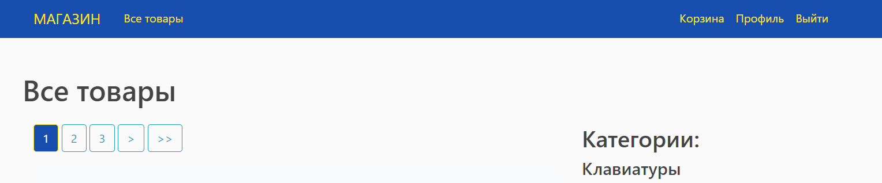

*Рисунок 4. Интерфейс зарегистрированного пользователя*

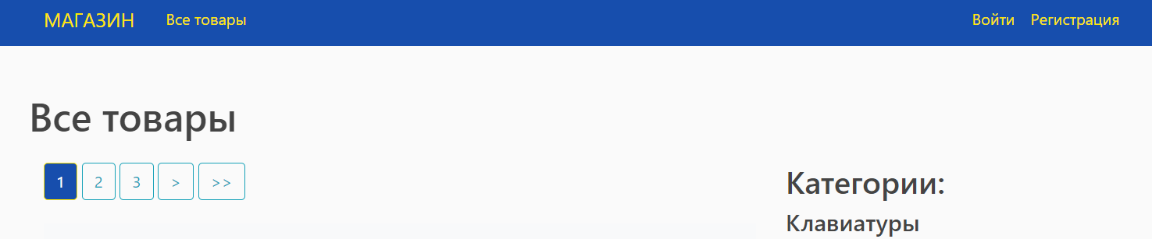

*Рисунок 5. Интерфейс незарегистрированного пользователя*

На рисунках 6 и 7 представлены страницы аутентификации и регистрации пользователей.

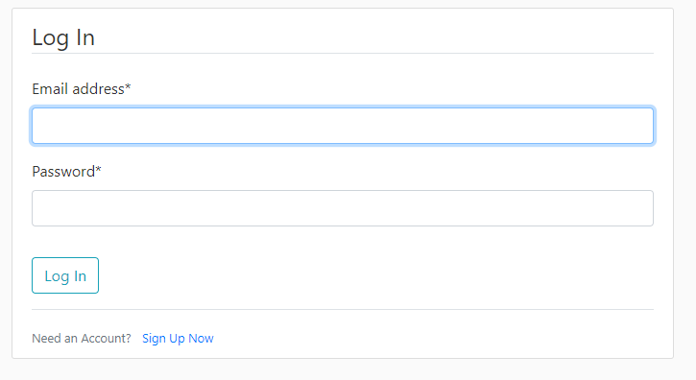

*Рисунок 6. Страница аутентификации*

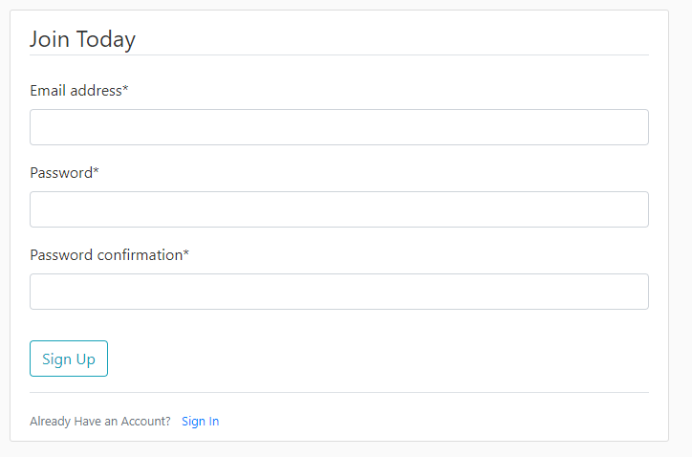

*Рисунок 7. Страница регистрации*

На рисунках 8 и 9 представлен интерфейс поиска товаров в категории , используя фильтры и сортировку.

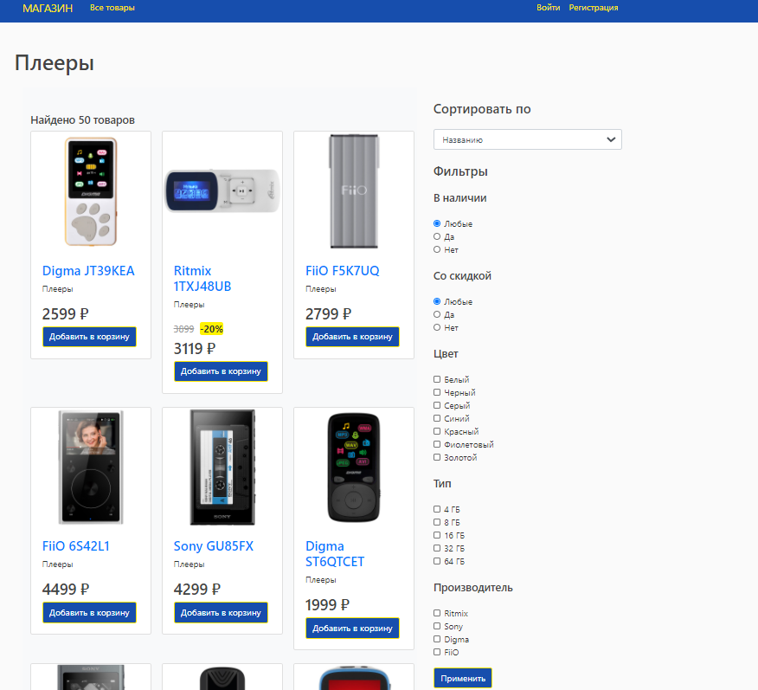

*Рисунок 8. Страница до введения параметров*

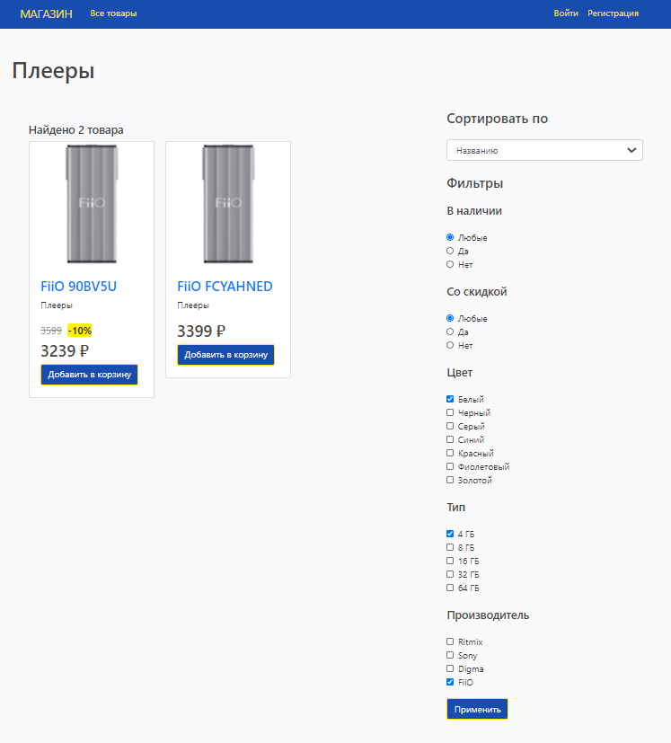

*Рисунок 9. Страница со списком найденных товаров*

На рисунке 10 представлен интерфейс корзины.

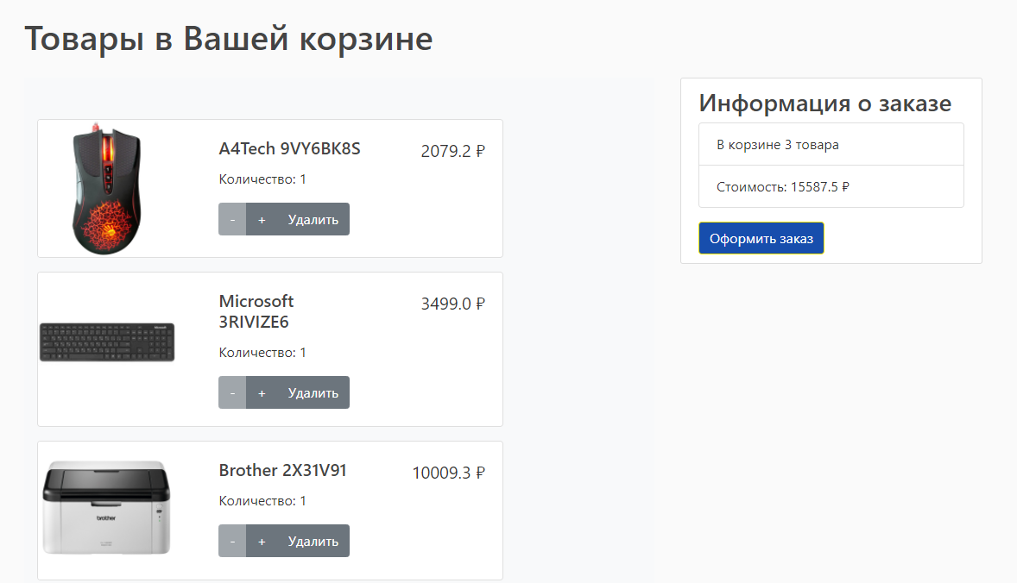

*Рисунок 10. Корзина с несколькими добавленными товарами*

На рисунке 11 представлена страница с информацией о товаре.

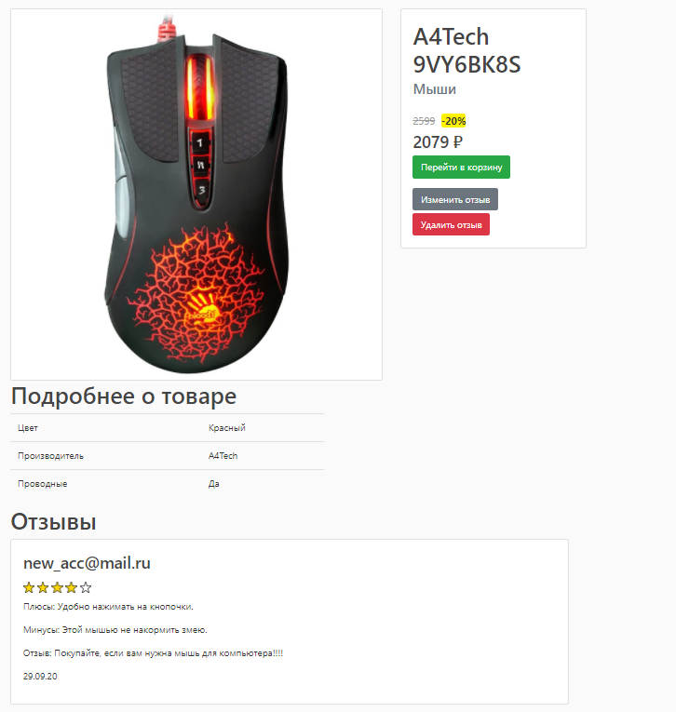

*Рисунок 11. Подробная информация о товаре и отзывы пользователей.*

**Вывод**

Были рассмотрены листинги реализованных классов для оформления таблиц базы данных, доступ к данным и frontend-разработка. Был рассмотрен интерфейс приложения и его основные функции.

**Заключение**

В ходе проделанной работы были проанализированы основные принципы реляционных баз данных и реляционные СУБД.

Спроектирована база данных, состоящая из нескольких сущностей.

С помощью выбранных технологий было реализовано приложение для взаимодействия с базой данных. В ходе работы мы научились создавать интернет-магазин и работать с ним.

**Список литературы**

1. Документация Python 3 [Электронный ресурс]. – Режим доступа:

URL: https://docs.python.org/3/ (Дата Обращения - 30.05.2020)

1. Паттерн MVC [Электронный ресурс]. - Режим доступа: URL:

https://professorweb.ru/my/WPF/documents\_WPF/level36/36\_3.php (дата обращения: 31.05.2020).

1. Документация к Django [Электронный ресурс]. - Режим доступа: URL: https://docs.djangoproject.com/en/3.0/ (дата обращения: 31.05.2020).
2. Документация к Bootstrap [Электронный ресурс]. - Режим доступа:

URL: https://getbootstrap.com/docs/4.5/getting-started/introduction/ (дата обращения: 31.05.2020).